

UNIVERSITÀ POLITECNICA DELLE MARCHE

FACOLTÀ DI INGEGNERIA

**Corso di Laurea in Ingegneria Informatica e dell’Automazione**

(A.A. 2018/ 2019)

Laboratorio di automazione

“SELF BALANCING BICYCLE”

Studenti:

Mirko Buccella ([mirkobuccella@gmail.com](mailto:mirkobuccella@gmail.com))

Fernando Paradiso ([paradisofernando97@gmail.com](mailto:paradisofernando97@gmail.com))

Antonello Trippini ([antonello.trippini@gmail.com](mailto:antonello.trippini@gmail.com))

Riccardo Nikpali ([riccardo.nikpali@gmail.com](mailto:riccardo.nikpali@gmail.com))

Professore:

Andrea Bonci

Supervisore:

Emanuele Lorenzoni

Indice

**Sezione** **1**: Introduzione

**Sezione 2**: Hardware

2.1 Renesas RX63N

2.2 Driver Motore (MD10C)

2.3 Sensore di corrente

2.3.1 ACS712

2.3.2 MAX471

2.4 AD 10-bit converter

2.5 IMU (MPU6050)

2.6 Motore DC

2.6.1 SPG50

2.6.2 GH12-2217Y

2.7 Batteria

2.8.1 Schema collegamenti motore sterzo

2.8.2 Schema collegamenti globale

**Sezione 3**: Strategia di controllo

3.1 Mantenimento dell’equilibrio

3.2 Controllo in coppia

**Sezione 4**: Software

4.1 Main

4.2 Cmt

4.3 Pwm

4.4 Sensore

4.5 ADb10

4.6 Pid

4.7 Diagramma di flusso

**Sezione 5**: Test da banco

**Sezione 6**: Conclusione

**Sezione 7**: Riferimenti bibliografici

**Sezione** **1**: Introduzione

Il seguente elaborato ha lo scopo di illustrare i passaggi tecnici e teorici per ottenere l’automatizzazione del bilanciamento tale da mantenere l’equilibrio in moto.  
Abbiamo inizialmente studiato i progetti realizzati dagli studenti negli anni passati riguardanti la bici e il ballbot, accomunati dallo stesso principio di funzionamento ovvero il controllo in coppia del motore.

La bici dovrà essere in grado di procedere autonomamente leggendo la propria inclinazione rispetto l’asse di rollio aggiustando la rotazione dello sterzo nel verso giusto, affinché rimanga in equilibrio.

Di seguito un’illustrazione dell’angolo di rollio.

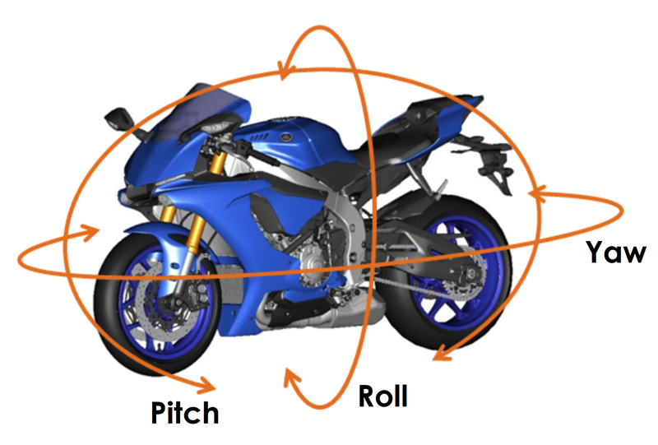

**Sezione 2**: Hardware

**- 2.1** Renesas RX63N

La scheda di sviluppo che abbiamo usato è la Renesas Demonstration Kit **YRDKRX63N** sulla quale è montato il μ**-controller RX63N della famiglia RX631 ad alte prestazioni** che include una serie di periferiche di servizio:

* 32-bit MCU capace di operare oltre i 100 MHz;
* FPU (Floating-PointUnit) per i calcoli aritmetici;
* Oltre 21 canali per ADC a 12-bit e oltre 2 canali per DAC;
* unit Timers MTU2 [Multi Timer Unit Function], con funzioni di:  
  -input capture;  
  -output compare;  
  -counter clearing per generazione di segnali PWM;  
  -controllo motori;
* watchdog timer Independente e funzione CRC per lo standard di applicazioni domestiche (IEC 60730);
* molte funzioni di comunicazione: Ethernet, SCI, RSPI, CAN, and I2C.

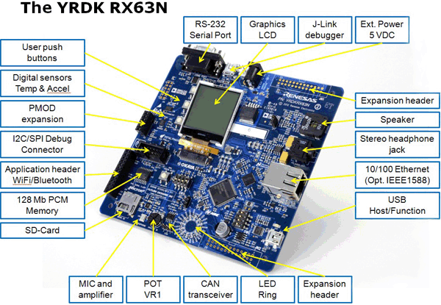

**- 2.2** Driver Motore (MD10C)

Per il controllo del motore dello sterzo non è sufficiente il semplice controllo ON/OFF.  
Pertanto è necessario utilizzare un driver, scheda Driver Cytron MD10C, perché presenta al suo interno un ponte H discreto che ci consente di far girare il motore in entrambi i versi di rotazione e di modulare la corrente in entrata. Un altro aspetto per cui si è scelto tale strumento è quello legato alla necessità di controllare il motore DC in coppia; infatti quest’ultima dipende dalla corrente che è dipendente dalla tensione che sarà regolata attraverso il PWM (pulse width modulation) proveniente dal microcontrollore, sia in modalità LAP (locked anti phase) che in modalità SN (signmagnitude): la tecnica da noi adottata è la SN poichè per questo tipo di controllo sono necessari due segnali:

* un segnale PMW, ovvero un’onda quadra di duty cycle variabile fra 0‐100%;
* un segnale costante DIR, che determina il verso di rotazione.

La scheda restituisce in uscita una tensione continua proporzionale al valore del segnale PWM.

Quest’ultima ha queste caratteristiche tecniche:

* Controllo bidirezionale per il motore DC;
* Tensione di alimentazione va da 3V a 25V;
* Sopporta fino a 13A continui e 30A di picco massimo di corrente (10 secondi);
* 3,3 V e 5V ingresso livello logico;
* I componenti a stato solido forniscono tempi di risposta più veloci ed eliminano l’usura meccanica del relè;
* Ponte-H costruito con tecnologia N-mos per una migliore efficienza della batteria e non viene così richiesto alcun dissipatore di calore;
* Frequenza di controllo PWM fino a 20KHz;
* Supporta il segnale PWM sia con l’operazione locked-antiphase che con l’operazione sign-magnitude;
* Dimensioni: 75mm x 43 millimetri;

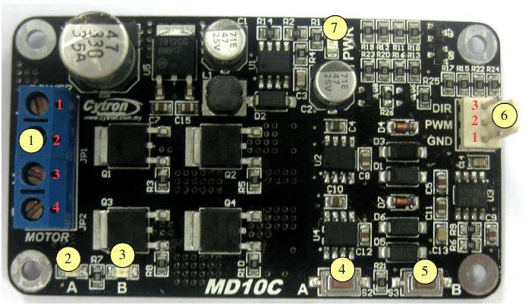

1. Blocco terminale - connessione tra motore e alimentazione:

|  |  |  |
| --- | --- | --- |
| **Numero pin** | **Nome pin** | **Descrizione** |
| 1 | Alimentazione positiva | Polo positivo |
| 2 | Alimentazione negativa | Polo negativo |
| 3 | Uscita del motore A | Connessione al terminale A del motore |
| 4 | Uscita del motore B | Connessione al terminale B del motore |

1. LED A (rosso): si accende quando l’output di A è alto e quello di B è basso, cioè quando il livello logico di A e B è rispettivamente 1 e 0. In questo caso la corrente circola da A a B;
2. LED B (rosso): si accende quando l’output di A è basso e quello di B è alto, cioè quando il livello logico di A e B è rispettivamente 0 e 1. La corrente circola da B ad A;
3. TEST BUTTON A: quando viene premuto la corrente circola da A a B e il motore girerà in senso orario (o antiorario in base alla connessione);
4. TEST BUTTON B: quando viene premuto la corrente circola da B ad A e il motore girerà in senso antiorario (o orario in base alla connessione);
5. Input:

|  |  |  |
| --- | --- | --- |
| **Numero pin** | **Nome pin** | **Descrizione** |
| 1 | GND | Massa logica |
| 2 | PWM | Input PWM per il controllo della velocità |
| 3 | DIR | Controllo direzione |

1. POWER LED (verde): si accende quando la scheda è alimentata.

**- 2.3** Sensore di corrente

Durante lo svolgimento del progetto abbiamo fatto uso di due sensori di corrente:   
l’ACS712 per effettuare le prove a banco e il MAX471 sul modello reale della bici.

**-2.3.1** ACS712

Il sensore necessita di un’alimentazione a 5V e viene collegato in serie tra il driver del motore ed il motore stesso. L’ACS712 è un sensore bidirezionale, ciò significa che è in grado di misurare correnti in ingresso che circolano in entrambi i versi.

La scheda ha queste caratteristiche tecniche:

* Alimentazione a 5V;
* Misura le correnti in ingresso da -5A a +5A;
* Valore di tensione in uscita compreso tra 1,575V e 3,425V;
* Sensitivity (S)=185mV/A;

La tensione uscente dal connettore OUT del sensore, è direttamente proporzionale all’intensità della corrente che lo attraversa, dato che quest’ultimo è dotato di una caratteristica lineare. La costante di proporzionalità che lega la corrente alla tensione in uscita, viene definita Sensitivity (S). Le relazioni tra tensione d’uscita e corrente d’ingresso sono date dalle seguenti espressioni:

1) V" out = Vo + S*Ain

2) A" in = (Vout – Vo) / S

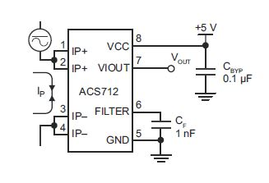

|  |  |  |
| --- | --- | --- |
| **Numero pin** | **Nome pin** | **Descrizione** |
| 1 – 2 | Ip+ | Terminali positivi per il rilevamento di corrente saldati internamente. |
| 3 – 4 | Ip- | Terminali negativi per il rilevamento di corrente saldati internamente. |
| 5 | GND | Ground |
| 6 | LPF | Filtro passa basso |
| 7 | V out | Segnale analogico in uscita |
| 8 | VCC | Terminale di alimentazione dispositivo |

**-2.3.2** MAX471

Il secondo sensore utilizzato è il MAX471 montato sulla scheda GY-471. Rispetto il precedente non ha bisogno di una alimentazione esterna, ma si alimenta attraverso la corrente che riceve nel pin R+. Si noti che vi sono due ingressi R+ e due uscite R-, rispettivamente a sinistra e a destra del sensore. Come è mostrato nel datasheet del MAX471, i due R+ sono in corto tra di loro così come i due R-. Così facendo è possibile “leggere” la corrente da un lato o dall’altro della GY-471.

La scheda ha queste caratteristiche tecniche:

* Misura le correnti in ingresso: +/- 3A(con un errore del 15% da 0,01A a 0,1A);
* Alimentazione da 3 a 36V
* Output 1V/A;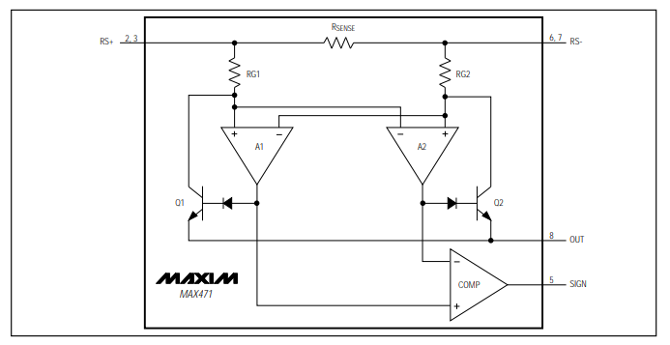

|  |  |  |
| --- | --- | --- |
| **Numero pin** | **Nome pin** | **Descrizione** |
| 1 | SHDN | Connette il groud. Quando esso è connesso all’alimentazione, la corrente assorbita dalla scheda è minore di 5 μ A. |
| 2-3 | RS+ | Alimentazione. Il segno “+” indica la direzione del flusso solo per il segnale di output. |
| 4 | GND | Ground |
| 5 | SIGN | Indica il flusso di corrente da RS- a RS+. |
| 6,7 | RS- | Alimentazione. Il segno “-” indica la direzione del flusso solo per il segnale di output. |
| 8 | OUT | L’output della tensione è proporzionale alla corrente che fluisce nel sensore, con una costante di 1V/A. |

I sensori danno in uscita una tensione analogica, mentre la scheda Renesas esige input in formato digitale. Allora abbiamo utilizzato il convertitore analogico-digitale a 10 bit già presente nella Renesas, descritto nel prossimo paragrafo.

**- 2.4** AD 10-bit Converter

È un convertitore analogico/digitale a 10-bit integrato nella Renesas. Ciò significa che possiamo lavorare su 1024 livelli (0 ÷ 1023) di quantizzazione del segnale. Nel nostro caso il convertitore viene utilizzato per la conversione del segnale analogico letto dal sensore di corrente che verrà poi trasformato in un segnale digitale in modo tale da poter essere elaborato dalla Renesas. C’è una correlazione tra il valore di tensione elaborato dal sensore di corrente ed il livello logico del convertitore che è riportata nella seguente tabella:

|  |  |  |
| --- | --- | --- |
| **Sensore di corrente ACS712** | | **ADB10 (Renesas)** |
| Corrente in ingresso | Tensione in uscita | 0-469 valori non utilizzati |
| -5 A | 1.575 V | 470 |
| 0 A | 2.5 V | 747 |
| +5 A | 3.425 V | 1023 |

|  |  |  |
| --- | --- | --- |
| **Sensore di corrente MAX471** | | **ADB10 (Renesas)** |
| Corrente in ingresso | Tensione in uscita | 0- 747 valori non utilizzati |
| 0 A | 0 V | 747 |
| 3 A | 3 V | 931 |
| Non letta | 3 V++ | 932-1023(non utilizzati) |

**- 2.5** IMU (MPU6050)

Un‘unità di misura inerziale (Inertial Measurement Unit, o IMU), è un sistema elettronico basato su sensori inerziali, come accelerometri e giroscopi. Serve dunque per il calcolo di velocità e posizione attraverso l‘integrazione delle quantità di accelerazioni e velocità angolari misurati. Nel nostro caso, è stato implementato per la misurazione dell’angolo di rollio per verificare l’inclinazione dell’asse z rispetto l’asse x così da correggere un eventuale squilibrio della bici*.* Nello specifico, l‘MPU6050 è composto da un giroscopio e un accelerometro entrambi a tre assi montati sullo stesso silicio insieme al processore digitale di movimento (DMP Digital Motion Processor) in grado di elaborare algoritmi su 9 assi complessi. È compreso di un bus I2C che permette alla MPU-6050 di accedere a magnetometri esterni, a altri sensori o, come nel nostro caso a comunicare con il microprocessore.

L’imu ha le seguenti caratteristiche tecniche:

|  |  |
| --- | --- |
| **Tensione di alimentazione Vdd** | 2.375 V – 3.46 V |
| **Tensione logica (Vlogic)** | 1.71 V - Vdd |

I principali componenti dell’imu sono:

* il giroscopio misura la velocità angolare sui tre assi. È possibile accedere a questi valori tramite gli appositi registri dell‘MPU6050. Il fondo scala del sensore (ovvero il valore massimo che può essere misurato) è regolabile e può essere settato su valori di ±250, ±500, ±1000 e ±2000°/sec.
* 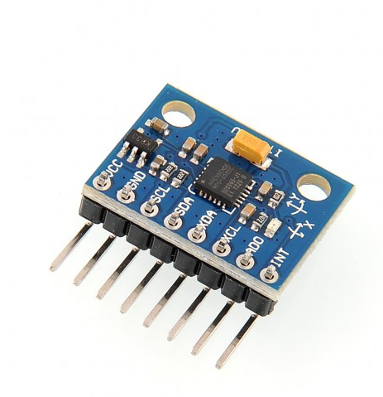l’accelerometro misura le accelerazioni presenti sui tre assi, che possono essere utilizzate per ricavare l‘inclinazione della scheda sfruttando l‘accelerazione gravitazionale terrestre. È inoltre possibile percepire urti, frenate, o in generale variazioni di accelerazione fino a 16g. Il fondo scala del sensore è regolabile e può essere settato su valori di ±2g, ±4g, ±8g e ±16g.

**- 2.6** Motore DC

Durante lo svolgimento del progetto abbiamo fatto uso di due motori DC:  
SPG50 per effettuare le prove a banco e il GH12-2217Y sul modello reale della bici.

**- 2.6.1** SPG50

Il motore genera una coppia massima di 0.98 Nm, con una frequenza di 0.57 Hz (=34 rpm); la velocità angolare sull’albero motore sarà dunque $ω_{m}$ = 3.58 $\frac{rad}{s}$.

Specifiche del Motore DC:

|  |  |
| --- | --- |
| **Tensione Ingresso** | 12 V |
| **Potenza Uscita** | 3.4 W |
| **Velocità nominale** | 34 rpm |
| **Corrente nominale** | 0.9 A |
| **Coppia nominale** | 980 mN/m |

**- 2.6.2** GH12-2217Y

Specifiche del Motore DC:

|  |  |
| --- | --- |
| **Tensione ingresso** | 12 V |
| **Potenza uscita** | 2,65 W |
| **Velocità nominale** | 50 rpm |
| **Corrente nominale** | 0.8 A |
| **Coppia nominale** | 506 N/m |

Per calcolare la coppia nominale, dato che in rete non sono stati trovati documenti utili, abbiamo usato la seguente formula trovando i valori corrispondenti sulla tabella del datasheet (vedi riferimenti bibliografici): $C=\frac{P}{Ω}$. (dove “P” sta per “Potenza” e $"Ω$” sta per “Velocità angolare”). Per trovare la velocità nominale abbiamo sfruttato la formula: $1rpm=\frac{2π}{60}\frac{rad}{s}$.

**- 2.7** Batteria

Per l‘alimentazione è stata utilizzata una batteria Li-Po (a ioni di litio) a 3250 mAh. Le batterie Li-Po sono più stabilie più affidabili rispetto alle tradizionali batterie stilo, come ad esempio le NiMH, e riescono ad erogare la stessa quantità di corrente per l’intero periodo di carica.

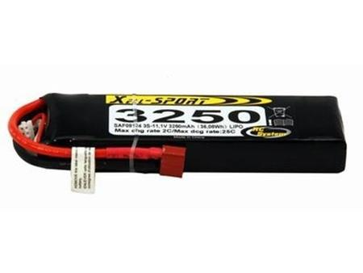

|  |  |
| --- | --- |
| **Tipo** | LI-PO |
| **Voltaggio** | 1408 (4S) Volt |
| **Capacità** | mAh 3250 |
| **Scarica** **continua** | 25C |
| **Scarica** **picco** | 50C |
| **Carica** | 2C |
| **Peso** | 316 grammi |
| **Tipo** **Balancer** | RCS/GreatPlanes |
| **Dimensioni** | 24x45x136 mm |

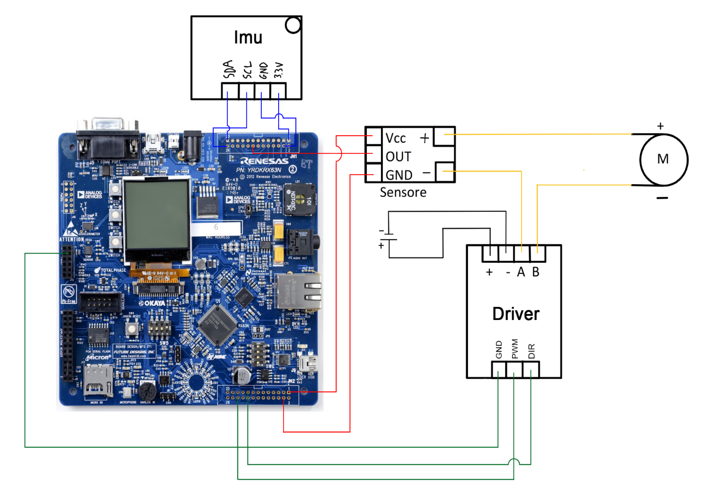**- 2.8.1** Schema collegamenti motore sterzo

**-2.8.2** Schema collegamenti globale

Nella pagina seguente è rappresentato lo schema di tutti i collegamenti della bici con tutti i componenti. L’unica differenza dallo schema reale è che l’IMU è stato collegato non direttamente alla Renesas, ma attraverso dei cavi che partono dalla scheda di alimentazione ed arrivano alla Renesas in una piedinatura di tipo scart al connettore JN1 (pin 3-5-25-26), nella quale si trovano anche i due pin dei sensori di corrente. Questo tipo di cablaggio è stato adottato per garantire una maggiore stabilità dei cavi dell’IMU evitando disconnessioni accidentali.

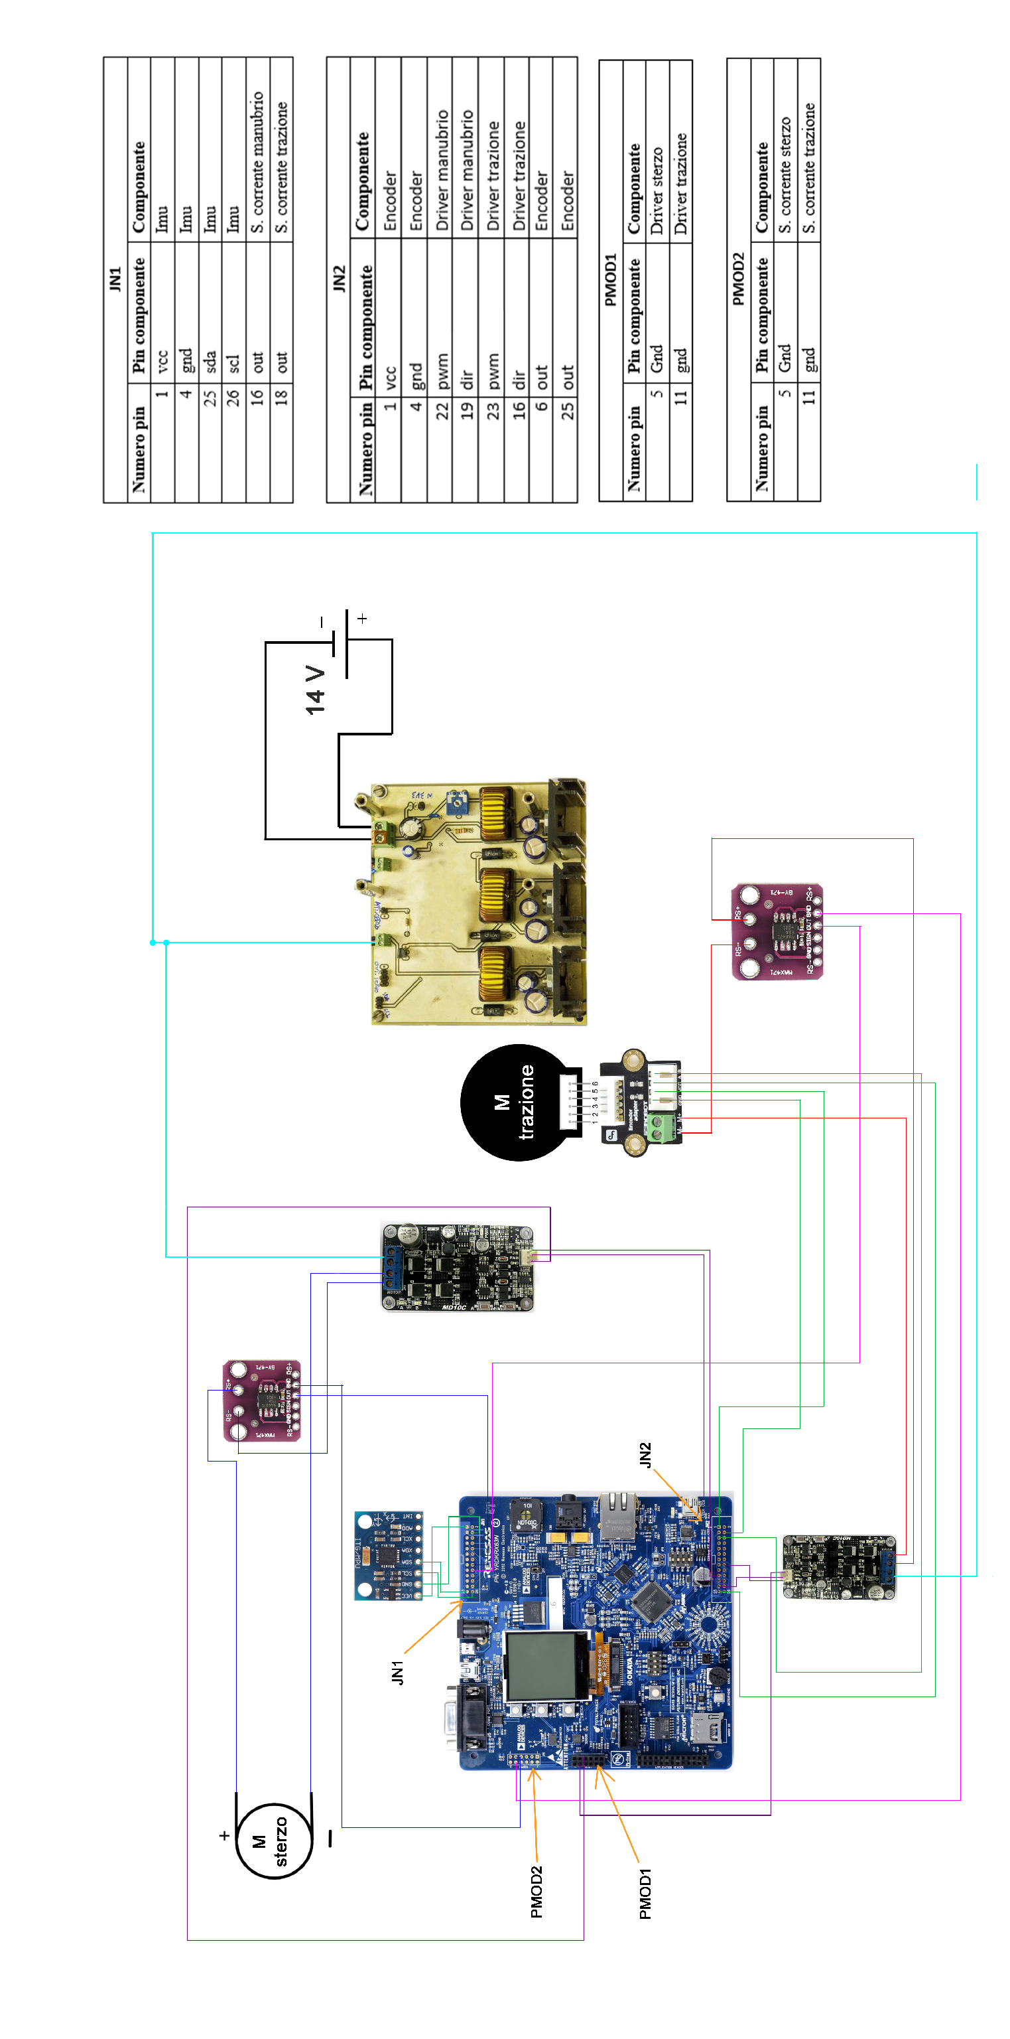

**Scheda di alimentazione**

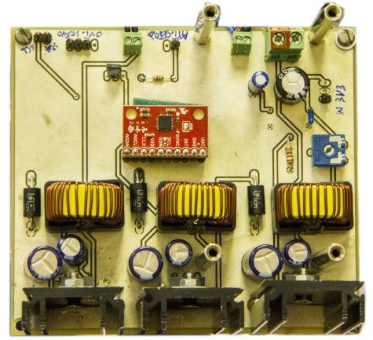

Questa scheda è stata introdotta per raccogliere i collegamenti dell’imu e dei driver. Ha il vantaggio di raccogliere la massa e risparmiare spazio per i collegamenti, ma soprattutto di distribuire l’alimentazione da 12V per i due driver attraverso lo splittaggio dei cavi in uscita dal connettore A. Garantirà anche la stabilità dei collegamenti del’imu come spiegato nel paragrafo precedente.

**- 3.1** Mantenimento dell’equilibrio

Per il mantenimento dell’equilibrio, è stato montato un motore direttamente sul piantone della ruota anteriore, il quale ruoterà in un verso o nell’altro a seconda dello sfasamento del rollio rilevato dall’imu.

**- 3.2** Controllo in coppia

La strategia adottata, per il comando del motore, è quella del controllo in coppia con retroazione in corrente come illustrato nel seguente diagramma a blocchi.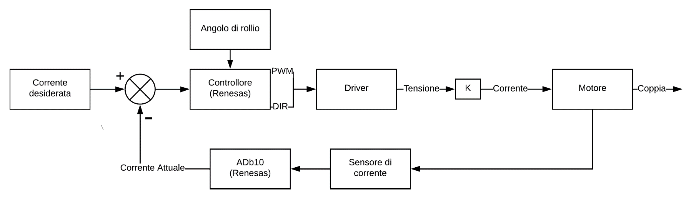

Il suo funzionamento prevede in retroazione un sensore di corrente che permette di leggere la corrente assorbita dal motore per ottenere una certa coppia, tale valore viene poi confrontato con l’ingresso di riferimento, corrente assorbita-desiderata, in modo che ogni qualvolta si verifichi una differenza tra la corrente desiderata e quella attuale, si produca un’azione correttiva che riporti l’uscita al valore desiderato  
L'ingresso di Roll (rotazione rispetto all’asse x) misurato dall’imu e la corrente di riferimento sono computati nel controllore attraverso il PID. Quest’ultimo, attraverso un vettore adibito all’elaborazione del valore di tensione necessario a compensare lo squilibrio introdotto dalla bici, ci fornirà la corrente di armatura che essendo proporzionale alla coppia, verrà considerata come riferimento di coppia. Dalle leggi che descrivono le macchine in corrente continua sappiamo che

Cm(t) = K**·**Ie(t)**·**Ia(t)

La corrente di eccitazione e il coefficiente di coppia K sono dati dal costruttore e sono sempre costanti. Di conseguenza possiamo riscrivere la formula nel modo seguente:

Cm(t)=Km **·**Ia(t)

Questo perché non essendo possibile dotare il sistema di strumenti atti alla misurazione della coppia motrice sviluppata dal motore, è necessario ricavarla a partire da altre grandezze. Successivamente alla nostra elaborazione, verrà fornita al motore la corrente necessaria per ottenere la coppia desiderata per il mantenimento della stabilità della bici.

**Sezione 4**: Software

Il software è scritto sulla base dello studio derivante dal progetto del ballbot degli anni passati, riscrivendo le classi chiave dato che il ballbot è dotato di 3 motori che funzionano con la stessa strategia di controllo. Sono presenti all’interno del codice due file di ogni classe, tranne per il main.c, dove il file.h contiene i prototipi delle funzioni definite nel relativo file.c e ci consente di aggiungere al nostro main.c tutti i prototipi di funzione di cui abbiamo bisogno senza sforzi.

*Per informazioni aggiuntive è possibile consultare il codice sorgente con commenti annessi.*

**- 4.1** Main

Classe principale con lo scopo di agglomerare e sfruttare le altre classi per la corretta esecuzione del programma.

**- 4.2** Cmt

Si occupa della gestione della temporizzazione tramite l’uso dei timer per scandire i tempi di delay del ciclo di controllo del PWM e dell’IMU.

**- 4.3** Pwm   
Viene impiegata per l’inizializzazione, il calcolo e il settaggio dei segnali di PWM (Pulse With Modulation) e direzione che poi saranno inviati al driver per il comando del motore;

*Cenni teorici:*

La modulazione del PWM permette di ottenere una tensione media variabile dipendente dal duty cycle (grazie alla portante sinusoidale), ovvero il rapporto tra il periodo in cui il segnale è alto e il periodo totale considerato; calcolando il periodo T come: T $=\frac{1}{f}=$ Ton+Toff si ottiene il duty cycle $δ=\frac{Ton}{T}$. . La tensione in uscita sarà pari a 𝑉𝑜𝑢𝑡 = V𝑖𝑛 ∙ δ = V𝑖𝑛 ∙ $\frac{Ton}{T}$. Nella seguente figura sono rappresentati alcuni esempi di duty cycle.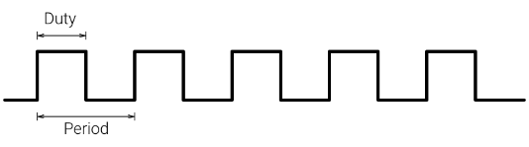

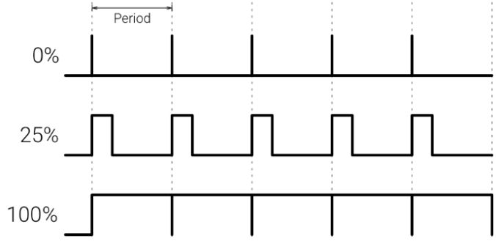

**- 4.4** Sensore  
Si occupa della calibrazione e della lettura dei dati provenienti dal sensore di corrente.

**- 4.5** ADb10  
Driver per convertitore A/D 10-bit utilizzato per interfacciarsi ai valori letti dal sensore di corrente con aggiunta del filtro FIR; Nella parte di codice relativo, è presente un filtraggio FIR (finite impulse response ‐ risposta infinita all’impulso) sui valori ricevuti dal sensore di corrente. Questa tecnica di filtraggio a “media mobile ponderata”, sostituisce ad ogni nuovo valore letto, la media di tutti i valori nella finestra di campionamento, pesati in ordine di lettura; quindi il più recente avrà un peso maggiore rispetto ai valori meno recenti.

**- 4.6** Pid

Si occupa del calcolo della tensione, che verrà utilizzata nel PWM, in relazione ai valori letti dal sensore di corrente e dall’imu.

**- 4.7** Diagramma di flusso

Il seguente diagramma di flusso riporta in modo schematico il comportamento della bici a livello software.

* Inizializzazione e settaggio: questa funzione ha il compito di inizializzare e settare i parametri ad uno stato iniziale ideale;
* Mills%2==0: Ciclo che scandisce l'acquisizione dei dati dai sensori di corrente(ogni 2ms);
* Calibrato?
  + No: viene effettuato il calcolo del bias del sensore di corrente finché non avviene la lettura di 1000 valori ;
  + Sì: il sensore è già calibrato e il codice continua ad eseguire le istruzioni successive;
* Lettura della corrente e del roll:
  + Errore: in questo caso viene viasualizzato un messaggio di errore sul display lcd con conseguente stop e ripetizione del ciclo;
  + Ok: calcolo della tensione da inviare tramite pwm al driver del motore, tramite il pid;
* Aggiornamento dello stato del pwm: la scheda emette un segnale pwm in output che, tramite il driver del motore, regolerà la coppia necessaria al mantenimento dell’equilibrio con conseguente ripetizione del ciclo while.

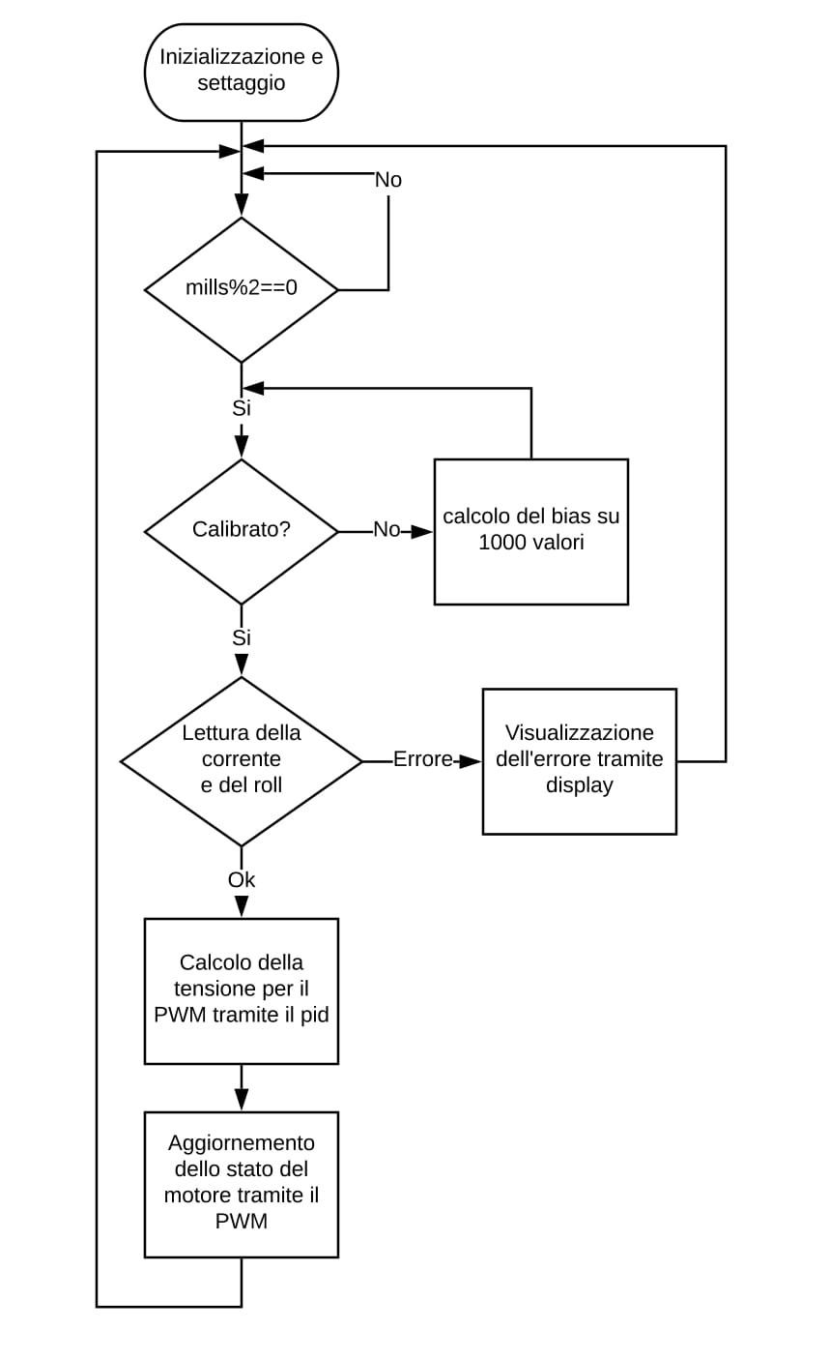

**Sezione 5**: Test da banco

Per verificare il corretto funzionamento del software abbiamo testato il sorgente assemblando un prototipo del circuito a banco.

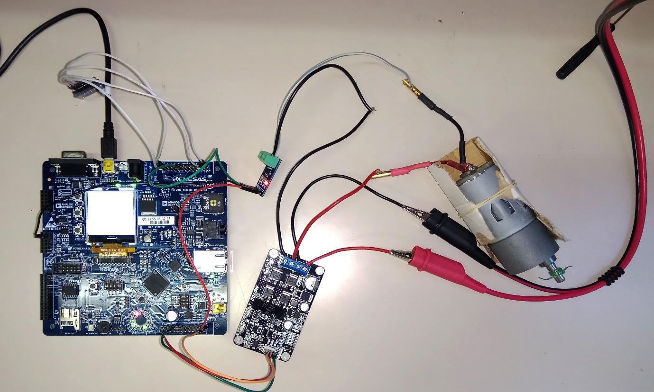

Nel corso del progetto sono stati eseguiti più test step by step:

* In collaborazione con il task 3, abbiamo effettuato la verifica del segnale pwm e di direzione tramite oscilloscopio simulando i valori di roll tramite un vettore di valori.  
  Il test ha avuto esito negativo poichè il segnale di direzione risultava errato; il problema era dovuto ad un conflitto tra variabili locali e globali della tensione che ne impediva la negazione;
* Verifica del segnale pwm e di direzione tramite oscilloscopio utilizzando i valori provenienti dall’imu.   
  Inizialmente abbiamo avuto alcuni problemi, relativi all’implementazione dei codici dell’imu date alcune collisioni tra variabili/funzioni aventi la stessa denominazione e l’assenza della calibrazione del sensore, risolti successivamente.

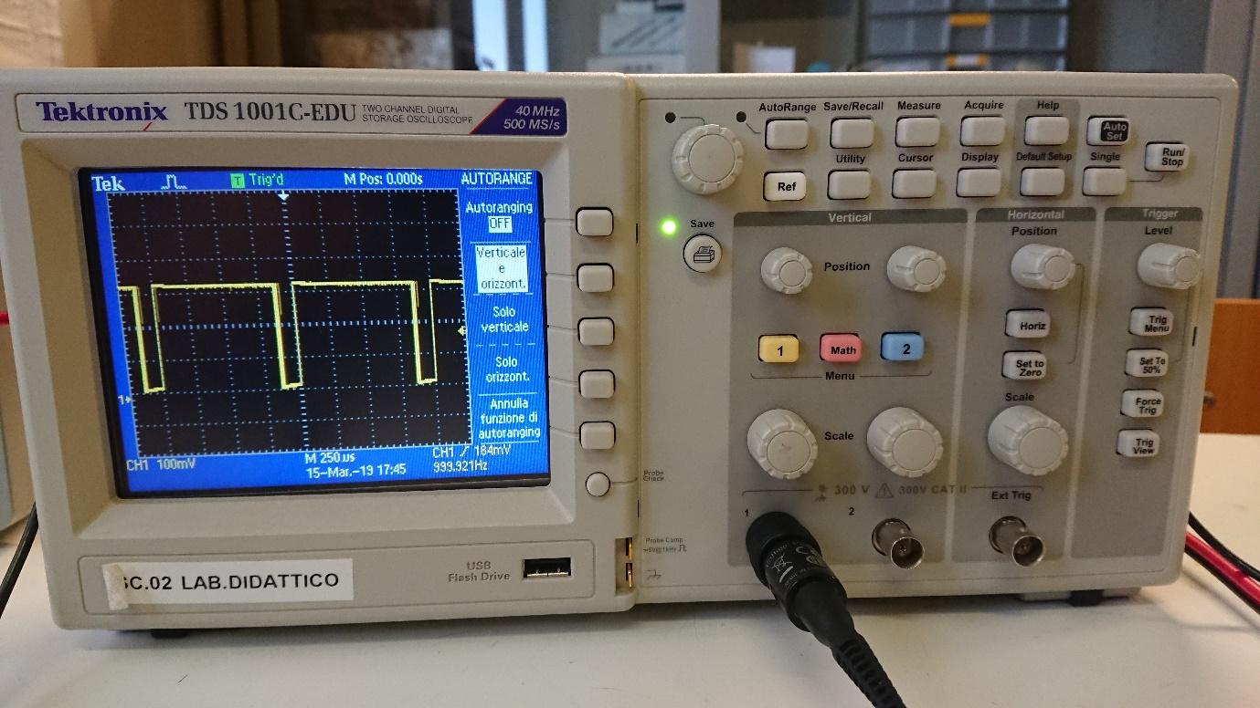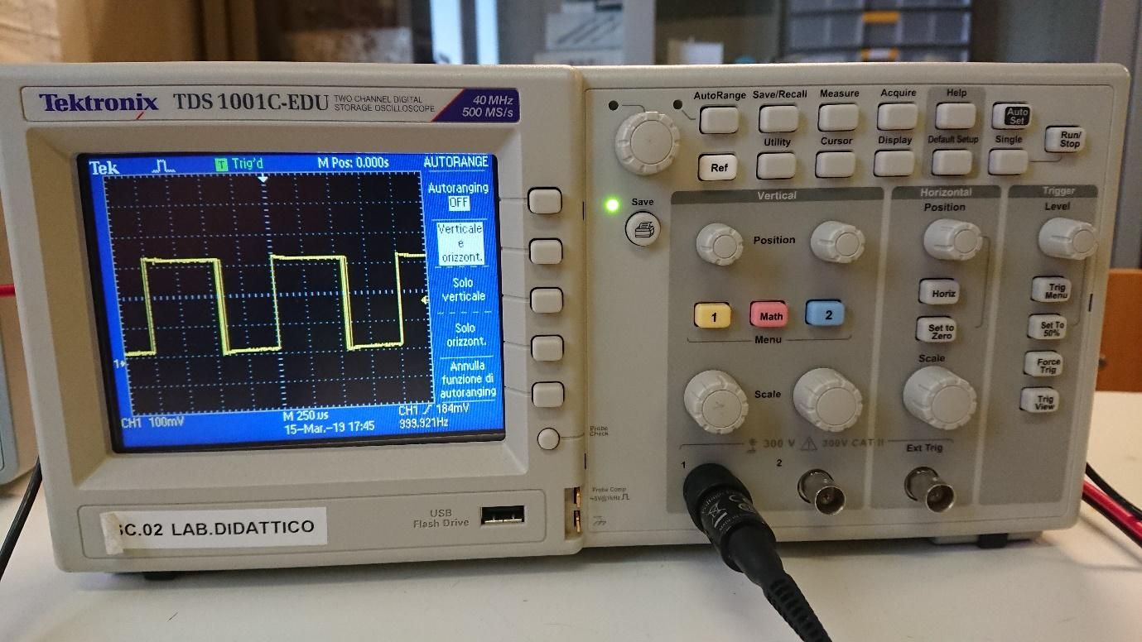

**Sezione 6**: Conclusione

In conclusione, non siamo riusciti a portare a termine il progetto globale.  
Nonostante i test con la componentistica e il codice iniziale/parziale siano risultati positivi, abbiamo iniziato ad osservare dei nuovi problemi nel momento in cui è stato introdotto, ad aprile, il nuovo sensore di corrente e il motore, poiché non sono presenti datasheet riportanti il coefficiente di coppia del motore, necessario per il calcolo dei parametri del pid tramite simulazione e la mancata funzionalità della bi-direzionalità del sensore.

Osserviamo che:

* Il sensore di corrente MAX471 ha un errore fino al 15% da 0.01 A a 0.1A ed essendo il range in cui lavoriamo prevediamo un mal funzionamento della retroazione;
* Il motore non è adatto a cambi di direzione repentini;
* Manca la funzione che si occupa del calcolo della corrente da fornire al motore in relazione all’angolo di rollio (se ne è preso carico il supervisore);
* Il pid implementato è quello del codice iniziale/parziale perché, a parte la mancanza del coefficiente di coppia, non abbiamo potuto effettuare i test sul modello reale a causa della incompatibilità del sensore di corrente (output non bi-direzionale).
* Con l’uso della componentistica e del codice sorgente parziale, contiamo ad un corretto funzionamento del controllo in coppia.

**Sezione 7**: Riferimenti bibliografici

Video dimostrativo: [Media\MOV_0029.mp4](Media/MOV_0029.mp4)

Codice sorgente(test da banco): [I2C_Master\src](I2C_Master/src/main.c)

Codice sorgente(Finale):[SB2019\src](SB2019/src/main.c)

RX63N: [Documenti consultati\datasheet\Hardware_manual_00E r01uh0041ej0180_rx63n631.pdf](Documenti%20consultati/datasheet/Hardware_manual_00E%20r01uh0041ej0180_rx63n631.pdf)

Sensore di corrente (ACS712): [Documenti consultati\datasheet\ACS712.pdf](Documenti%20consultati/datasheet/acs712.pdf)

Sensore (MAX471-MAX472):[Documenti consultati\datasheet\MAX471-MAX472.pdf](Documenti%20consultati/datasheet/MAX471-MAX472.pdf)

Driver: [Documenti consultati\datasheet\Driver Motore DC.pdf](Documenti%20consultati/datasheet/Driver%20Motore%20DC.pdf)

Motore (SPG50): [Documenti consultati\datasheet\Datasheet Motore.pdf](Documenti%20consultati/datasheet/Datasheet%20Motore.pdf)

Motore (GH12-2217Y):[Documenti consultati\datasheet\GH12-2217Y.pdf](Documenti%20consultati/datasheet/GH12-2217Y.pdf)

Imu: [Documenti consultati\datasheet\PS-MPU-6000A(Manuale).pdf](Documenti%20consultati/datasheet/PS-MPU-6000A(Manuale).pdf)

Relazione 2015-2016: [Documenti consultati\relazione 2015-2016.pdf](Documenti%20consultati/relazione%202015-2016.pdf)

Relazione Ballbot: [Documenti consultati\relazione Ballbot.pdf](Documenti%20consultati/relazione%20Ballbot.pdf)